**Tabiatga zarar etkazmasdan telefonni qanday yo'q qilish kerak?**

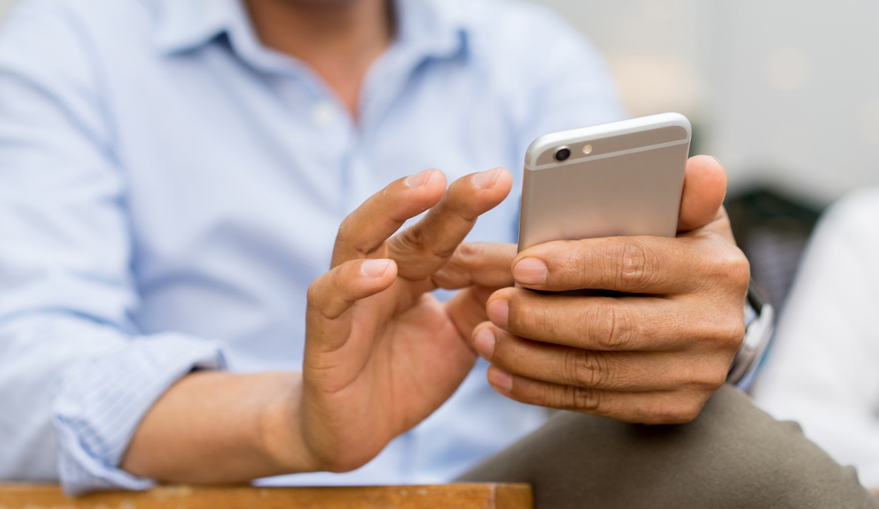

Metall qismlar 10 dan 100 yilgacha parchalanadi - metall turiga qarab. Displeyni qoplagan shisha oxir-oqibat qumga aylanadi, ammo bu jarayon asrlar davom etishi mumkin.

Batareyalarda zararli moddalar mavjud: magniy, simob, qalay, qo'rg'oshin, nikel, sink, kadmiy. Batareya chiqindixonada tugagach, gidroksid va og'ir metallar tuproqqa va yer osti suvlariga, u yerdan suv havzalariga kiradi. Ba'zilardan suv quvurlariga, keyin esa to'g'ridan-to'g'ri uyingizga kiradi. Hech qanday tozalovchi filtrlardan foydalanmasangiz, batareyalardan kimyoviy moddalar tanaga kiradi.

Zaharli chiqindilar butun inson tanasiga ta'sir qilishi mumkin. Bundan tashqari, zararli moddalar bizning ichimizga nafaqat suv bilan, balki batareya ta'sirida bo'lgan tuproqda o'stirilgan mahsulotlar bilan ham kiradi.

Bundan tashqari, chiqindixonalar yonayotgan bo'ladi. Gadjetdan qolgan batareya qizib ketganda, u atmosferaga dioksinlarni chiqarib, havoni ifloslantiradi. Zaharli moddalar atmosferaga kiradi. Keyin bu kimyoviy moddalar yog'ingarchilik shaklida tushadi. Dioksinlar juda zaharli ta`sirga ega, saraton va reproduktiv tizim kasalliklarini keltirib chiqaradi.

Batareya shunchaki yerda qolsa, u yerga cho'kib ketadi va og'ir metallar bilan ishqorlarni chiqaradi. Va yana ular tuproqqa va yer osti suvlariga kiradilar. Uning parchalanishi paytida - 100 yil - bitta batareya 20 kvadrat metrgacha yerni ifloslantiradi. Zaharlangan tuproq unumdor bo'lib qoladi. Yerda bunday zararni o'nlab yillar davomida yo'q qilish kerak bo’ladi.

Muqobil variantlar qanday?

Telefoningiz bilan xayrlashishning eng barqaror usuli uni qayta ishlashdir.

Apple, Sony va Samsung o'zlarining qayta ishlash dasturlariga ega. Sizning shahringizda ushbu brendlarning markali salonlarida bunday dasturlar mavjud bo'lsa, shunchaki google-ga murojaat qilishingiz kerak. Va agar shunday bo'lsa, eski telefoningizni do'konga olib borishingiz kerak. Ba'zi hollarda sizga yangisini sotib olganingiz uchun bonuslar ham berilishi mumkin.

Aytgancha, agar telefon hali ham ishlayotgan bo'lsa, siz uni lombardga qoldirishingiz, onlayn sotuv kabi xizmatlarda sotishingiz, xayriya qilishingiz yoki ko'ngillilar dasturlari doirasida berishingiz mumkin.

Va asosiy maslahat - keraksiz gadjetlarni sotib olishni to'xtating. Xaridorlar mobil telefonni faqat modeli eskirganligi sababli o'zgartiradilar. Har oy gadjetlar dunyosida yangi narsalar paydo bo'ladi, kompaniyalar doimiy ravishda flagmanlarni chiqaradilar. To'xtang va o'ylab ko'ring: siz uchun yangilanishning ahamiyati nimada?